Laborator 3

Parvan Andrei Leonard

1. Creati un fisier nou *hardlink.txt* in director. Creati un hard link la fisierul creat anterior. Editati fisierul link si inserati o propozitie. Afisati continutul fisierului original, *hardlink.txt*. Ce observati?

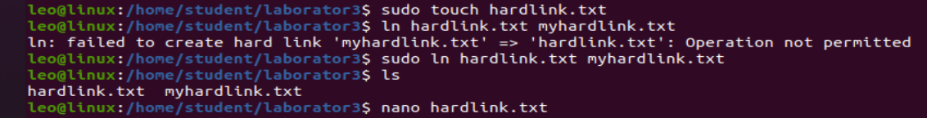

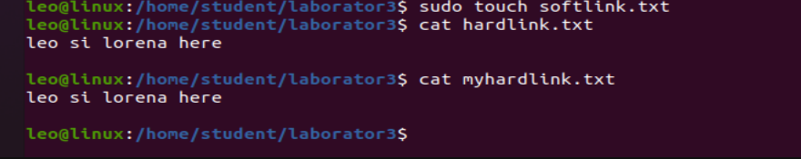

Cand se modificat un fisier de exemplu hardlink.txt se modifica in acelasi timp si fisierul realizat cu hard link.

2. Creati un nou fisier, *softlink.txt*. Creati un soft (symbolic) link la fisierul creat anterior. Editati fisierul link si inserati o propozitie. Afisati continutul fisierului original, *softlink.txt*. Ce observati?

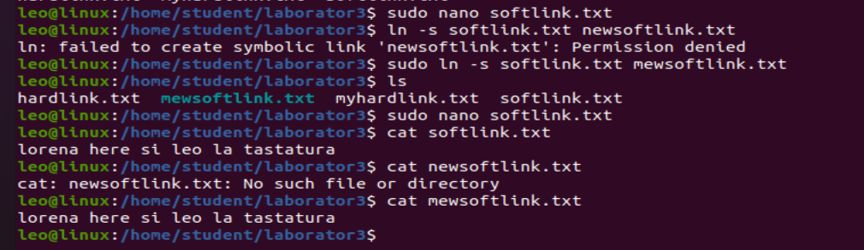

3.  Rulati comanda pentru a vedea detalii amanuntite despre cele 2 fisiere link create. Ce observati?

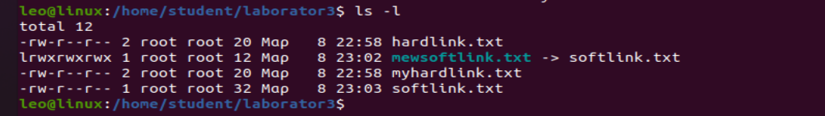

Fisierele hard link au acelasi id, pe cand fisiere soft link au id-uri diferite

4. Rulati comanda *ls -i*. Descrieti rezultatul acesteia.



Afiseaza index ul fisierelor unde harlink-ul are acelasi index, iar softlink au index diferit.

5. Stergeti fisierele *hardlink.txt* si *softlink.txt*. Afisati continutul fisierelor link create pentru cele 2 fisiere anterioare. Ce observati?

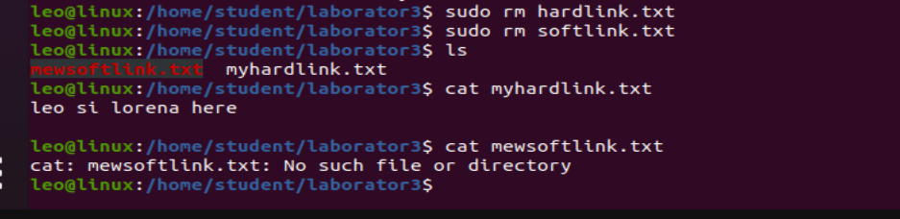

La hardlink se pastreaza fisierul chiar daca s-a sters orginalul, pe cand la softlink se pierd ambele fisiere

6.  Rulati scriptul [*backdoorServer.py*](https://elearning.unitbv.ro/mod/resource/view.php?id=95725) (python3). Listener-ul va rula scriptul, iar initiatorul va crea o conexiune cu peer-ul folosind nc. Initiatorul introduce comenzi de OS. Faceti schimb de roluri si comentati rezultatele.

* Fisierul py trebuie configurat sa asculte pe IP-ul vostru, pe portul pe care doriti. Faceti aceste setari inainte de rulare.

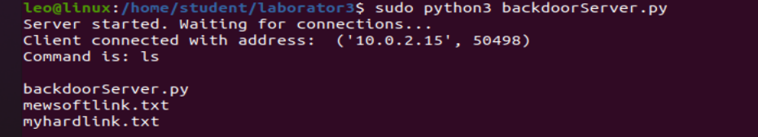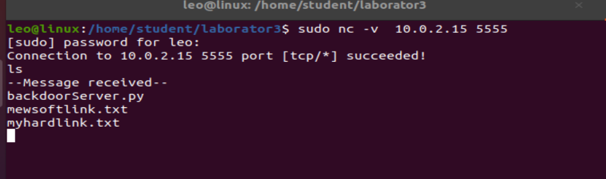

Se permite doar introducerea comezilor doar din partea initiatorului unde s-a conectat cu peer-ul.

7. Porniti un server de HTTP folosind python. Faceti teste asupra acestui server (accesare din web, conectare cu nc).



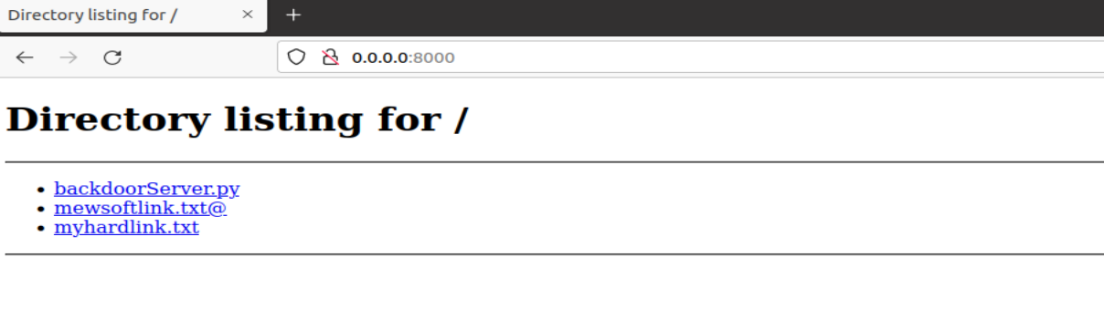

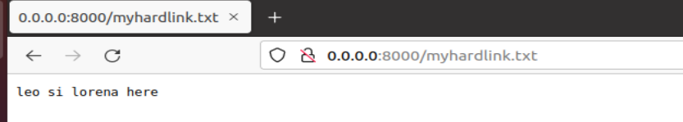

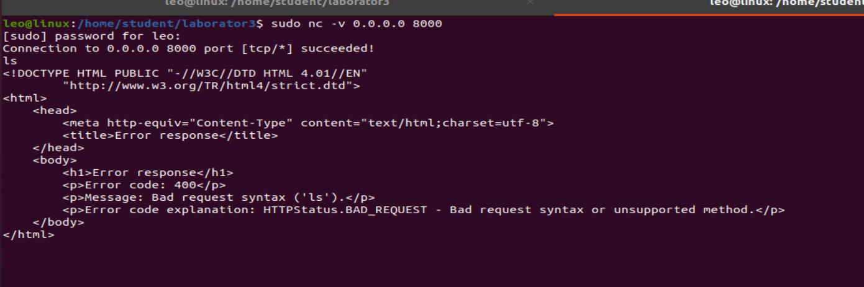

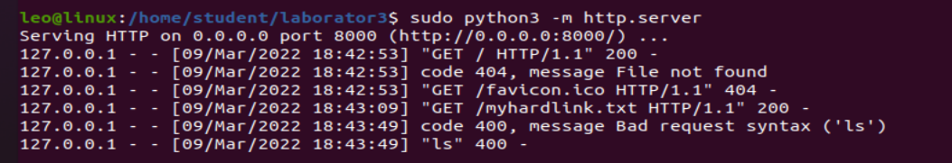

8. Copiati o resursa de pe serverul HTTP pe sistemul vostru (*curl* sau *wget*).

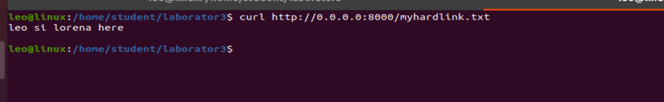

EXTRA:

1. Rulati comanda tcpdump care sa monitorizeze interfata voastra ethernet. Porniti o conexiune cu nc pe portul 5555 catre serverul care analizeaza traficul.

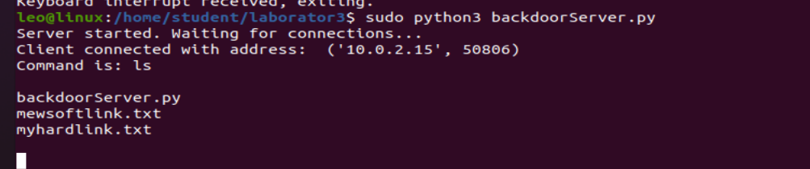

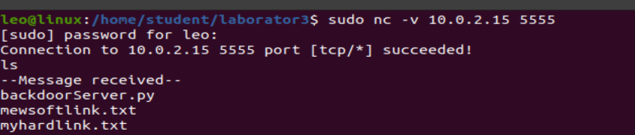

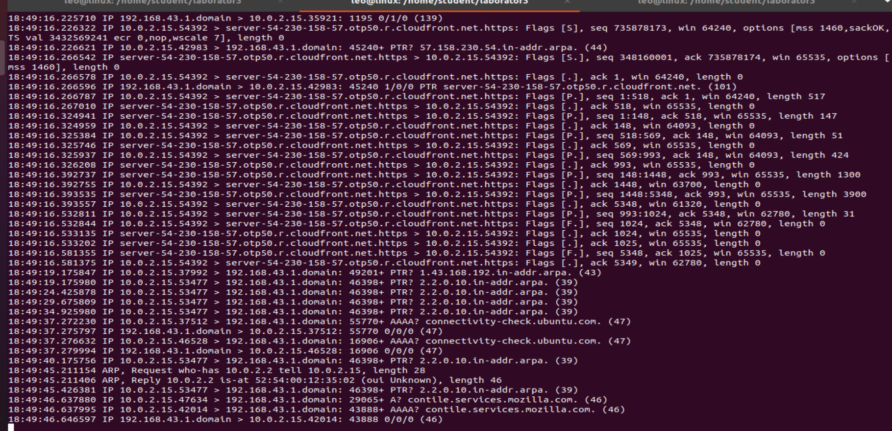

2. Porniti un server HTTP cu python3. Faceti aceleasi teste ca si pentru serverul pornit cu python.

